Урок в 10 классе по теме: «Многообразие народных типов в галерее персонажей поэмы «Кому на Руси жить хорошо»»
Дорогой друг!
Сегодня мы продолжаем наше путешествие по Руси вместе с семью странниками. Если на прошлом уроке мы обсуждали историю создания и фольклорную основу, то сегодня наша задача — заглянуть в лица самих крестьян. Некрасов создал настоящую «энциклопедию русской жизни», где каждый встречный — это целый мир. Мы выясним, почему автор показывает нам не только «счастливых», но и тех, кто сломлен рабством, и как в народе уживаются святость и грех.

1. Теоретический материал
Основные понятия, цитаты

Термин | Определение
Типический герой | Образ, в котором обобщены черты целого социального слоя или эпохи (тип «холопа-холуя», тип «богатыря»).
Народный характер | Совокупность черт, присущих народу: долготерпение, жажда воли, духовная сила, талант.
Сатира и Юмор | Инструменты автора для высмеивания пороков (пьянство, покорность, жадность).
«Люди холопского звания» | Цитата из поэмы. Те, кто раб по духу, а не только по закону.
Савелий — «богатырь святорусский» | Обобщенный образ крестьянина-богатыря, хранителя народной силы.

2. Галерея народных типов: «Кому на Руси жить хорошо?»
Н.А. Некрасов показывает, что «народ» — это не серая масса, а мозаика судеб.

«Счастливые» (иллюзия счастья)
Ермил Гирин — это воплощение народной честности и справедливости. Его история доказывает, что истинное богатство — это доверие людей.
- История возвышения: писарь, который заступился за своего брата, отдав ему в рекруты сына вдовы вместо своего младшего брата. Раскаявшись, он пытался вернуть долг (выкупить парня), но семья не взяла денег. Слух о его честности разнесся по округе.
- «Аукцион» на площади. Когда у Гирина хотели отнять мельницу за долги, народ на ярмарке за полчаса собрал ему 1000 рублей. Люди просто кидали деньги на площадь, без расписок, веря Ермилу на слово.
  - Цитата: «Да я и не хвастая / Скажу: народ меня / Любил и засудит, / Коли я лгу...»
- Кульминация честности: на следующий день Ермил обнаружил, что в выручке остался лишний рубль. Он не мог найти владельца и, так как в тот день была ярмарка, публично объявил: «Кому нужен рубль?». Деньги забрала старушка, о которой он даже не знал.
- Трагедия: несмотря на народную любовь, Ермил попадает в острог (тюрьму) за участие в бунте в деревне Столбняки. Это показывает, что честность и народная любовь не спасают от государственной машины.
Образ Якима Нагого в поэме Н.А. Некрасова «Кому на Руси жить хорошо»
Яким Нагой — один из самых ярких и значимых персонажей поэмы, представленный в главе «Пьяная ночь». Это не просто портрет отдельного крестьянина, а собирательный образ «земной силы», воплощение народной правды и вековой крестьянской судьбы.
Внешность Якима Нагого поражает своей натуралистичностью и связью с природой. Некрасов использует прием сравнения с землей, подчеркивая, что жизнь героя полностью выжжена тяжким трудом:
- «Грудь впалая; как вдавленный живот...»
- «Шея бурая, как пласт, сохой отрезанный...»
- «Рука — кора древесная...»
- «У глаз, у рта излучины, как трещины на высохшей земле...»
Несмотря на нищету и пьянство, Яким Нагой обладает высоким чувством собственного достоинства и обостренным чувством справедливости.
- Защита народа: когда городской барин Павел Веретенников упрекает крестьян в пьянстве, Яким резко и дерзко обрывает его. Он не просит прощения, а требует уважения к тяжелому труду:
«Работаешь один, / А чуть работа кончена, / Гляди, стоят три дольщика: / Бог, царь и господин!» В этих словах — квинтэссенция крестьянского мировоззрения: они работают на всех, но сами остаются ни с чем.
- Жажда красоты: самый показательный эпизод — пожар в деревне Босове. Когда загорелась изба, Яким первым делом бросился снимать со стен «картиночки», которые купил сыну, и только потом вспомнил про иконы и деньги. Для Якима духовная пища (красота, искусство) оказалась важнее материальной. Это доказывает, что русский крестьянин — не просто «рабочий скот», а человек с тонкой, ранимой душой, стремящийся к прекрасному даже в скотских условиях.
Знаменитая формула Якима: «Он до смерти работает, / До полусмерти пьет». Некрасов не осуждает пьянство Нагого. В поэме это показано как болезнь от труда. Пьянство для Якима — это единственный способ забыться, способ психологической защиты от невыносимой реальности. Он пьет не от лени, а от того, что его силы безжалостно высасываются работой.
Яким Нагой — это символ стихийного протеста. В отличие от Ермила Гирина (который олицетворяет честность и организованность) или Савелия (бунтаря-одиночку), Яким — это голос самой земли.
- Он предупреждает о грядущей беде: «У каждого крестьянина / Душа что туча черная — / Гневна, грозна — и надо бы / Громам греметь оттудова...».
- Пока эта сила уходит в вино, но Яким дает понять: если народ перестанет пить, накопленная ярость выльется в бунт («кровавым лить дождям»).

Савелий, «богатырь святорусский»
Дед Савелий — дед мужа Матрены Тимофеевны. Это эпический, былинный образ, символ дремлющей силы народа.
- Портрет: «С большущей сивой гривою, / Чай, двадцать лет не стриженной, / С большущей бородой, / Дед на медведя смахивал».
- Преступление и наказание: убил немца-управляющего Фогеля, который издевался над крестьянами, заставляя их работать на неудобьях. За это Савелий попал на каторгу на 20 лет и еще 20 лет провел на поселении.
- Философия: Савелий формулирует главную мысль о терпении русского народа:
«А потому терпели мы, / Что мы — богатыри. / Недотерпеть — пропасть! / Перетерпеть — пропасть!»
- Трагедия: по вине Савелия (он не уберег) погибает любимый правнук Матрены — Демушка. Старик уходит в монастырь замаливать грех, но и там остается бунтарем. Он олицетворяет мощь, которая пока спит, но может проснуться.
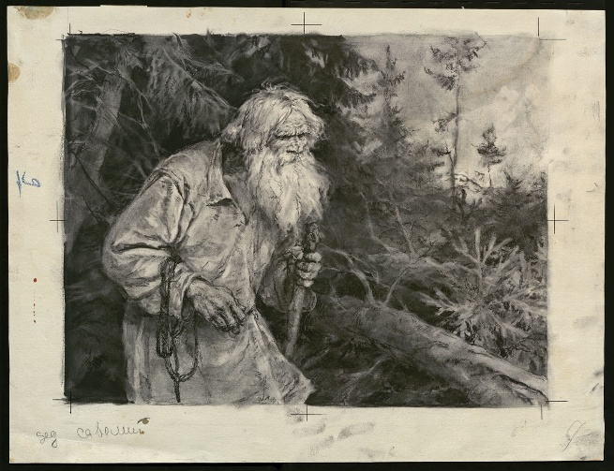
В.А. Серов. Савелий. «Крестьянка». Гл. III «Савелий, богатырь Святорусский»

«Люди холопского звания» (трагедия рабства)
- Ипат — «холуй чувствительный» (князей Утятиных). Невероятный случай рабской психологии. Он плачет от умиления, когда барин вытирает о него грязные сапоги. Для него унижение — это честь.
  - Он искренне любит своих мучителей. Вспоминает, как его секли, с умилением: «А я, я — слава богу! / Я счастлив, что меня / Князья Утятины / Хоть розгой посекли!».
  - Он плачет от счастья, когда барин вытирает о него грязные сапоги. Это высшая степень духовного рабства.
- Гаврила Оверьянов: Лакей, потерявший смысл жизни без барина. Готов лизать руки новому хозяину.
- «Последыш» (Князь Утятин): Помещик, который сошел с ума, узнав об отмене крепостного права. Крестьяне играют в крепостничество, чтобы не расстраивать старика. Это страшная сатира: рабы настолько привыкли к ярму, что продолжают носить его добровольно
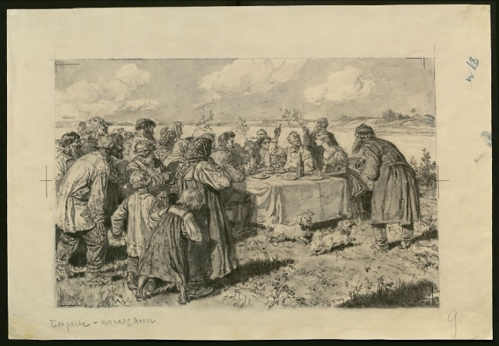
В.А. Серов. «Последыш». Глава III.

3. Образ Попа (Главы «Поп», «Сельская ярмонка»)
1. Внешний облик и быт: поп не соответствует традиционному представлению о «сытом духовенстве».
- Внешность: «Лицо попово осунулось, / Щеки ввалились, и стал взгляд / Угрюм и суров».
- Быт: «Питается плохо», живет бедно. Его дом — «старинная, почерневшая» изба.
- Причина бедности: После отмены крепостного права рухнула старая система. Раньше крестьяне платили «руга» (натуральный оброк) и за требы (крестины, свадьбы, похороны) платили продуктами. Теперь народ обеднел, и платить попу нечем.
2. Монолог-исповедь (суть несчастья). На вопрос странников «Поп, скажи нам по-божески: счастливо живешь?», Поп дает развернутый ответ, разрушая миф о богатстве церкви. Он выделяет три беды:
- Голод и холод: Нечем кормить семью, нечем топить печь.
- Насмешки: Народ перестал уважать священника, смеется над ним: «Деревенские люди — / Хуже псов последних».
- Муки совести: Поп вынужден отпевать пьяниц и самоубийц, которых при жизни презирал, ради куска хлеба.
Знаменитая характеристика попа:
«Пойдет в гости — сидят, празднуют... Ждут: не будет ли мертвого? Мертвый нем — ему ни гугу! Мертвому — всё хорошо».
3. Место в галерее типов. Поп — это представитель духовного сословия, которое тоже оказалось «у разбитого корыта» после 1861 года. Некрасов показывает, что отмена крепостного права ударила по всем: и по дворянам, и по духовенству. Поп несчастлив, потому что его благополучие строилось на беде других (он наживался на горе — похоронах), а теперь этот источник иссяк.
4. Художественная деталь. При чтении обратите внимание на одежду. Поп одет в «рваную ряску». Это символ обветшалости не только его личного быта, но и всей церковной системы того времени. Он сам понимает свою ненужность в новой жизни: «Кроме нас, нужды-кручинушки / Есть кому поразмыкать».
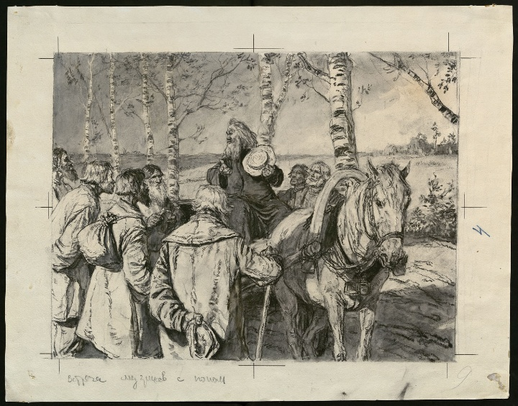
Встреча мужиков с попом. Часть I. Глава I. «Поп»

4. Образ Матрены Тимофеевны Корчагиной
Матрена Тимофеевна — центральный женский образ поэмы, который критики называют «величавой славянкой». Это собирательный образ русской крестьянки, в котором Некрасов воплотил лучшие черты национального характера: трудолюбие, стойкость, способность к самопожертвованию и глубокую материнскую любовь.

1. Портрет и внешность
Некрасов рисует Матрену в расцвете сил (ей около 38 лет), подчеркивая её физическое здоровье и природную красоту, не сломленную тяжелым трудом.
- «Осанистая женщина, / Широкая и плотная»: сравнение с «коровой холмогорской» подчеркивает её мощь и здоровье.
- «Красива; волос с проседью, / Глаза большие, строгие»: внешность сочетает в себе красоту и суровость, приобретенную от тяжелой жизни.
- «Ресницы богатейшие» - это деталь, придающая образу особую выразительность и женственность.

2. Этапы жизненного пути (от счастья к страданию)
История жизни Матрены — это цепь непрерывных испытаний, которые она выносит с достоинством.
- Счастливое девичество: до замужества Матрена жила «как у Христа за пазухой». Родители её баловали, защищали от тяжелой работы. Это время она вспоминает как «золотой век».
- «С девичьей холи в ад»: замужество стало переломным моментом. Попав в чужую, большую и сварливую семью мужа (Корчагиных), она столкнулась с жестокостью свекрови и золовок. Она стала бесплатной работницей.
- Смерть первенца (Демушки) - самая страшная трагедия. По недосмотру деда Савелия ребенка съедают свиньи. Матрена переживает не только горе матери, но и несправедливое обвинение в убийстве. Это событие навсегда оставляет шрам на её душе.
- «Губернаторша» - прозвище, которое Матрена получила за спасение мужа от рекрутчины. Будучи беременной, она пешком прошла долгий путь до города и бросилась в ноги жене губернатора. Это кульминация её деятельной любви: она не плачет, а действует.

3. Характер и черты личности
- Терпение и покорность: Матрена умеет прощать. Она простила деда Савелия за смерть сына, понимая, что виновата система, заставляющая крестьян оставлять детей без присмотра ради работы.
- Трудолюбие: она работает от зари до зари. Её день расписан по минутам: «Дай бог с работой справиться / Да лоб перекрестить».
- Материнская любовь - это главная движущая сила её поступков. Ради детей она готова на всё — терпеть побои, идти пешком в город, работать до изнеможения.
- Связь с фольклором. Вся глава «Крестьянка» построена на народных жанрах. Речь Матрены изобилует пословицами, плачами и песнями. Она сама — носительница народной мудрости.

4. Проблема «женского счастья»
Ключевой вопрос, который задают ей странники: «Ты счастливая?». Матрена отвечает знаменитой фразой: «Ключи от счастья женского, / От нашей вольной волюшки / Заброшены, потеряны / У Бога самого!».
Окружающие считают её счастливицей (у неё есть муж, дети, статус «губернаторши»), но сама Матрена знает цену этому «счастью». Для неё счастье — это отсутствие беды. Её жизнь — это «доля многотерпимая».
Вывод: Образ Матрены Тимофеевны — это гимн русской женщине. Некрасов показывает, что, несмотря на невыносимые страдания, потерю детей и каторжный труд, крестьянка сохраняет нравственную чистоту, достоинство и способность любить. Она — «баба-огонь», на которой держится русская семья и, по мнению автора, вся Россия.

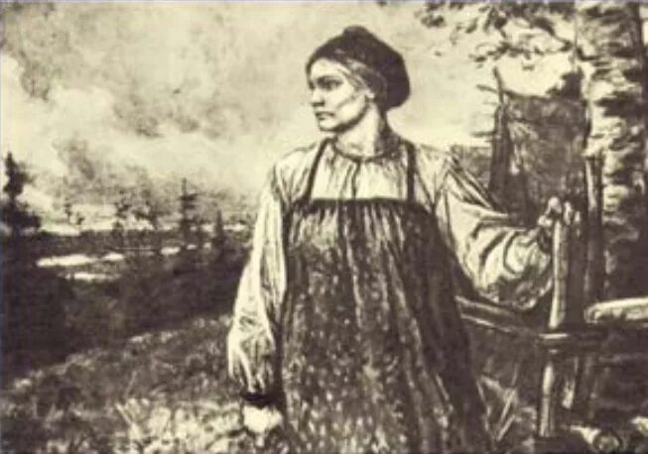
В.А. Серов. Матрена Тимофеевна. «Крестьянка». Пролог

5. Образ помещика Оболт-Оболдуева (Глава «Помещик»)
Помещик — это не карикатурный злодей, а живой, по-своему обаятельный, но абсолютно нежизнеспособный в новых условиях человек.
- Портрет и манеры:
  - Внешность: «Кругленький, усатенький», румяный. Выглядит как сдобный, сытный пирожок, что подчеркивает его барскую изнеженность.
  - Манеры: Плачет перед крестьянами-стрaнниками. Это пародия на дворянскую чувствительность. Он искренне не понимает, почему его нельзя пожалеть.
- «Золотой век» (Монолог помещика):
  - Оболт-Оболдуев с упоением вспоминает времена крепостного права. Для него идеал — это абсолютная власть.
  - «Кого хочу — помилую, / Кого хочу — казню».
  - Он с восторгом описывает «Домашний суд», где сам был и судьей, и законом. Ему нравилось играть в «бога» для своих крестьян.
  - «Закон — моё желание! / Кулак — моя полиция!».
- Отношение к народу: Он искренне верит, что крестьяне его любили. Он не считает себя злодеем, он считает себя «отцом» для крестьян. Его беда в том, что он не понимает: его «доброта» была куплена правом распоряжаться чужими жизнями.
- Крах старого мира: Усадьба заброшена, псарня пуста, охота запрещена. Помещик жалуется, что теперь он «сам не свой». Он умеет только тратить и приказывать, но не умеет работать.
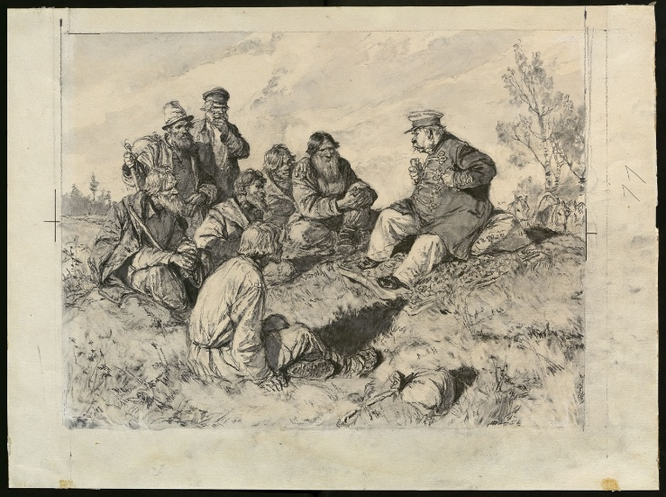
Встреча крестьян с помещиком. Часть I. Глава V. «Помещик»

6. Образ народного заступника
Гриша Добросклонов — единственный, кто дает ответ на вопрос странников. Но его счастье — особого рода.
- Путь: Сын дьячка, семинарист. Он сознательно выбирает путь «народного заступника».
- Творчество: Он сочиняет песни. Песни Гриши — это и есть смысл финала. Песни «Русь» и «Средь мира дольнего...».
- Смысл финала: Счастье, по Некрасову, — это не покой и богатство, а борьба за счастье других.
«Доля народа, / Счастье его, / Свет и свобода / Прежде всего!»
- Символ пути: В последней песне «Русь» звучит мотив бесконечной дороги и страдания, которое ведет к воскрешению:
«Ты и убогая, / Ты и обильная, / Ты и забитая, / Ты и всесильная, / Матушка-Русь!»
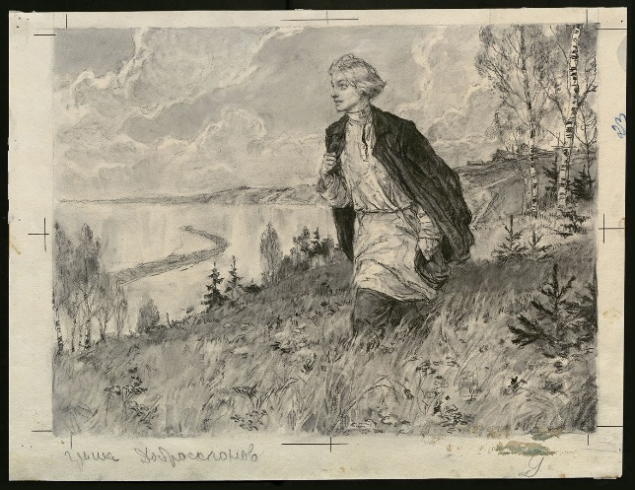
В. А. Серов. Гриша Добросклонов. «Пир на весь мир"».
гл. IV «Доброе время - добрые песни»

Поэма «Кому на Руси жить хорошо» — это грандиозная попытка создать портрет нации на переломе эпох. Некрасов не дает однозначного ответа «Кому жить хорошо?».
- Поп, помещик, чиновник — несчастны, так как их мир рухнул.
- Народ — страдает, но в нем скрыта исполинская сила (Савелий, Яким Нагой).
- Ответ на вопрос: Счастье — это не состояние, а процесс. Это борьба. Гриша Добросклонов счастлив, потому что нашел цель — служение народу. Его счастье — в самоотдаче.
Некрасов оставляет финал открытым: «Пир на весь мир» еще не наступил, но семена будущего (песни Гриши) уже посеяны. Стихотворение заканчивается не точкой, а многоточием и вопросом о будущем России.

Работа с текстом
1. «Галерея типов». Соотнесите героя и его «визитную карточку»
Герой | Характеристика / Цитата
1. Яким Нагой | А) «Клейменый, да не раб». Убил немца-управляющего, спасая честь.
2. Ермил Гирин | Б) «До смерти работает, до полусмерти пьет». Спасал картины при пожаре.
3. Савелий | В) «Счастье мужицкое, равно с горчичным зерном». Искал правду в суде.
4. Ипат (Холуй) | Г) «Люди холопского звания — сущие псы иногда». Плакал, когда барин его бил.
2. Проблема счастья
Закончите фразу: «Счастье по Некрасову — это не покой и богатство, а...»
(Пример: ...борьба за правду, способность к самопожертвованию, единение с народом).
3. Анализ эпизода «Последыш» (Главы 1–2).
Почему крестьяне деревни Вахлаки согласились играть роль крепостных ради старого князя?
4. Творческое задание: «Интервью с героем»
Придумайте 3 вопроса, которые вы бы задали Якиму Нагому, если бы встретили его на ярмарке. Вопросы должны касаться его взгляда на жизнь и труд. (Пример: «Почему вы спасали картинки, когда дом горел?»).

Ключи и ответы к заданиям
1. «Галерея типов»: 1 — Б 2 — В 3 — А 4 — Г
2. Проблема счастья: счастье по Некрасову — это совесть, чистая перед народом, и борьба за его освобождение. Это не материальное состояние («покой, богатство, честь»), а внутреннее достоинство. Гриша Добросклонов счастлив, хотя живет в нищете, потому что служит великой цели.
3. Анализ эпизода «Последыш»:
- Правильный ответ: Им пообещали волю после смерти князя.
- Пояснение: Староста Влас и другие согласились на обман, поверив, что князь выхлопочет для них старую волю. Это показывает трагическую наивность крестьян, которые все еще надеются на «доброго барина», хотя реформа уже была подписана.
4. Творческое задание (пример вопросов Якиму Нагому):
- «Правда ли, что вы спасали картинки, когда у вас изба горела? Разве жизнь и скотина не дороже?»
- «Вы пьете много, "до смерти". Это от горя или от радости, что на белый свет смотрите?»
- «Вы работаете на земле, которая вам не принадлежит. Есть ли смысл так надрываться, если всё заберет барин?»

